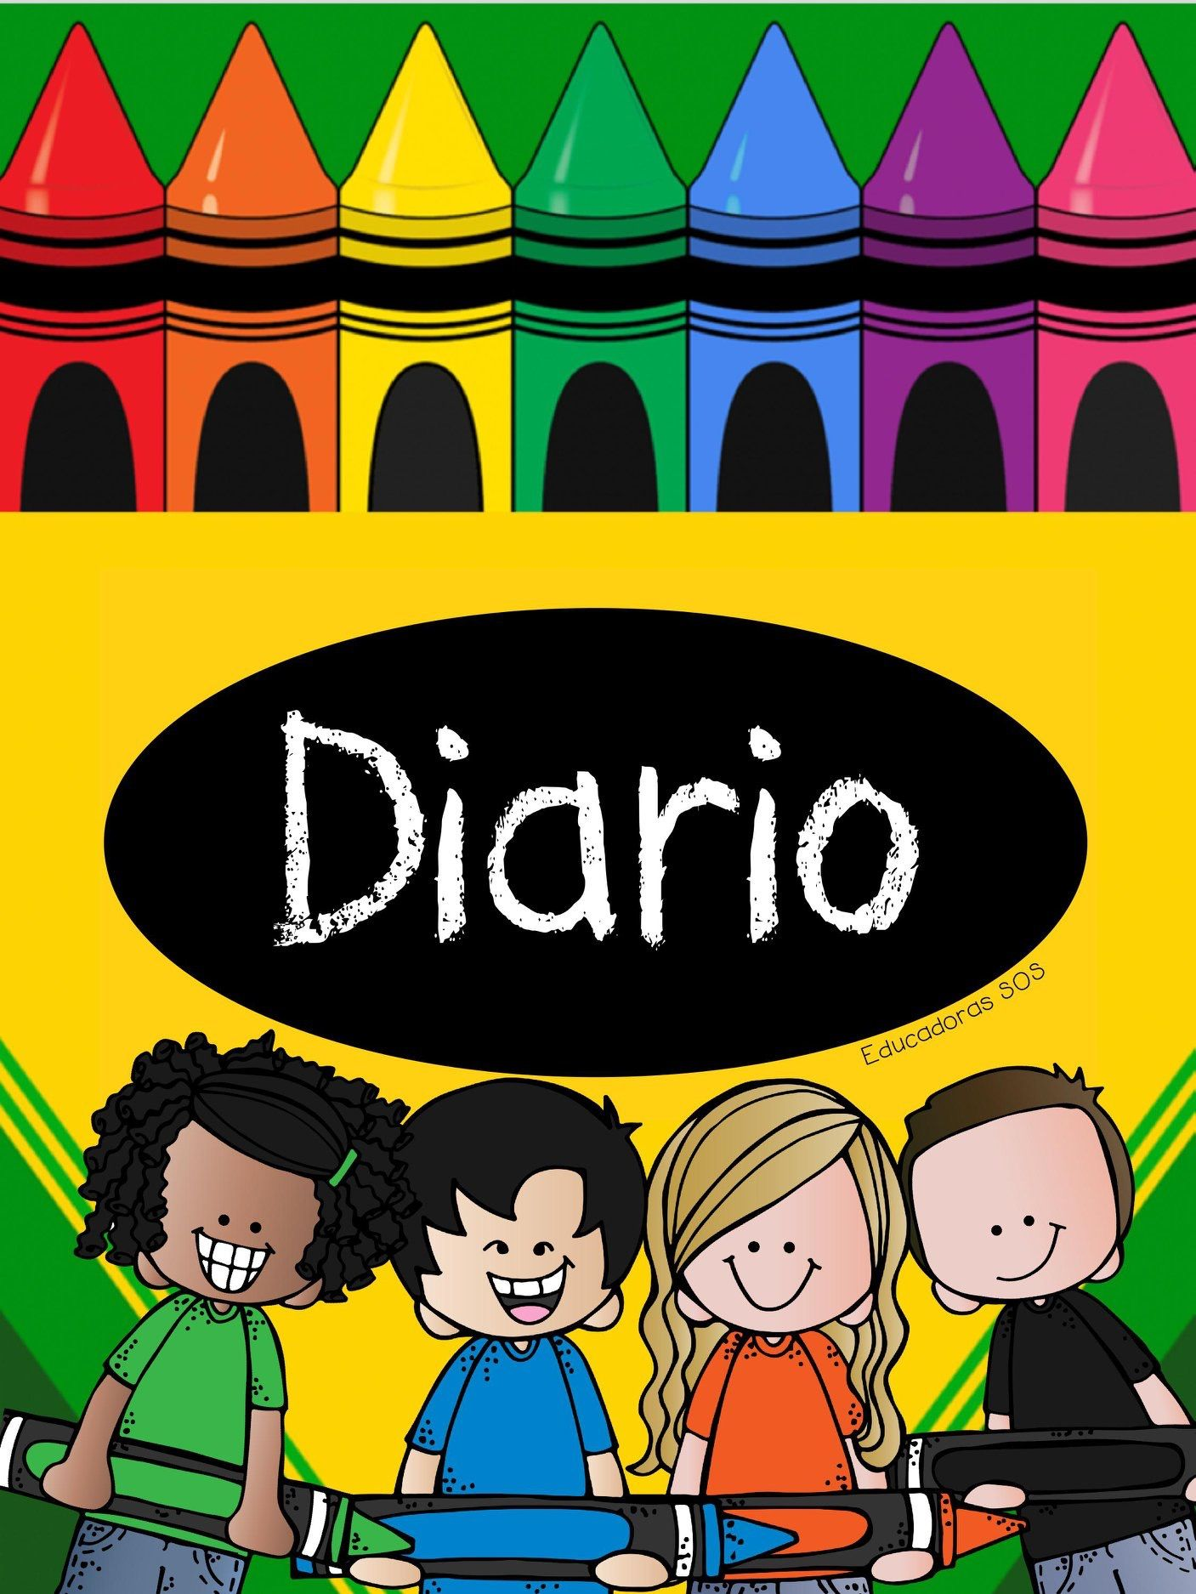



Jardín de Niños Heroico Colegio Militar

Alondra Rodríguez Martínez

Grupo: 3º “A”



Comenzamos la semana trabajando con su nombre. La primera actividad del día de hoy consistía en observar los gafetes que se encontraban pegados en el pizarrón y tratarían de identificar sus nombres, posteriormente lo escribirían con acuarelas en una hoja que les proporcioné. Después de esta actividad pasamos a tomar la clase de artística, el maestro implementó actividades muy divertidas para los niños ya que primero los puso a bailar “Yo tengo un cuerpo”, luego probó su capacidad de escucha poniendo un audio cuento para posteriormente hacerles preguntas y de esta manera comprobar su atención . Para finalizar la clase de artes, cantamos una canción y utilizamos un globo para bailarla. Los niños tomaron su recreo para comer y jugar un momento.

Lunes

30/08/2021



Para terminar la jornada, enseguida del recreo, asistieron a la clase de educación física, dónde de igual manera se divirtieron realizando las actividades que preparó el maestro.

Lunes

30/08/2021